

Miércoles, 22(2B) y Viernes, 24 (2A) de julio 2020

CICLO DE LA VIDA

Los seres vivos atraviesan una serie de cambios durante su vida: nacen, crecen, se reproducen y mueren. Al conjunto de estas transformaciones se le llama ciclo de vida.

Durante su desarrollo los animales experimentan algunos cambios.

1. Observa el desarrollo de los siguientes animales.

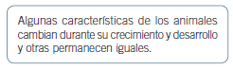



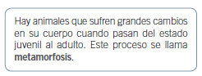



Miércoles, 22(2B) y viernes, 24 (2A) de julio 2020

CICLO DE LA VIDA

2. Observa las etapas del desarrollo de una rana y numéralas de 1 a 5. Secuenciar

3. ¿En qué ambientes se producen las etapas del desarrollo de una rana?

__________________________________________________________

__________________________________________________________

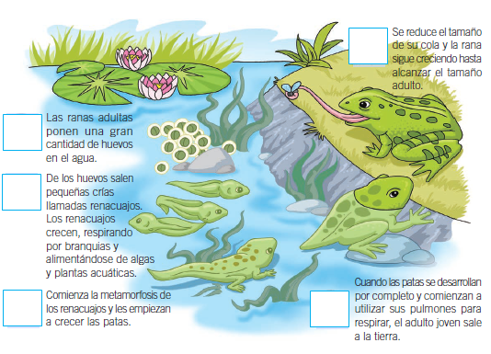



Miércoles 22(2B) y Viernes 24 (2A) de julio 2020

CICLO DE LA VIDA

Los seres vivos pasan por diferentes etapas: nacen, crecen, se reproducen y mueren. Al conjunto de estas etapas se le llama ciclo de vida. Algunos animales presentan metamorfosis en su desarrollo.

1. Ordena del 1 al 5 las etapas del desarrollo del salmón, que están desordenadas.

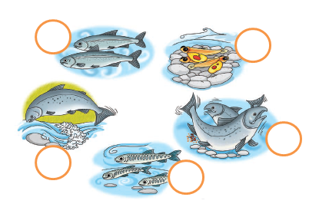



Miércoles 22(2B) y Viernes 24 (2A) de julio 2020

CICLO DE LA VIDA

TRABAJO EN EL CUADERNO DE ACTIVIDADES DEL ALUMNO.

1. Los alumnos deben conseguir 4 fotos del alumno donde se evidencie su desarrollo. (Las fotos serán pegadas en el texto durante la clase).

(Pág. 54 y 55)

2. Luego de observar video del ciclo de vida de una mariposa, los alumnos deben dibujar la secuencia de su desarrollo en el texto.

(Pág. 56)

3. Comparar los ciclos de vida de la mariposa y el sapo.

(Pág. 57)